Pressemitteilung
April 2019

Deutschlands Kundensieger 2019
Weinor gehört zu den stärksten Marken

Bei einer Befragung des Deutschen Instituts für Service-Qualität (DISQ) im Auftrag des Nachrichtensenders n-tv überzeugt Weinor in der Kategorie „Sonnenschutzsysteme“. Endverbraucher bringen dem Wetterschutzexperten laut Umfrage höchstes Vertrauen entgegen – von der Qualität bis hin zum Service.
Welche Marken erfüllen die Ansprüche und Erwartungen der Kunden am besten? Welche stehen aktuell am höchsten im Kurs? Antworten darauf gibt die Verbraucherbefragung des Nachrichtensenders n-tv und des Deutschen Instituts für Service-Qualität. Bei der bevölkerungsrepräsentativ angelegten Umfrage bewerteten rund 63.000 Kunden über ein Online-Panel 1.144 Marken und Unternehmen in 53 Branchen.

Weinor wird gerne weiterempfohlen
In der Kategorie „Sonnenschutzsysteme“ gehört Weinor zu den großen Gewinnern und darf das Gütesiegel „Deutschlands Kundensieger 2019“ tragen. Das DISQ wollte unter anderem von den Befragten wissen, ob sie die genannten Marken wieder kaufen oder auswählen, und ob sie die Marke mit gutem Gewissen Freunden oder Familienmitgliedern weiterempfehlen würden. Auch zur Gesamtzufriedenheit wurden Auskünfte verlangt. Das Ergebnis: Weinor ist bei allen Antworten ganz vorne mit dabei.

„Auf einem guten Weg“
Für Weinor-Geschäftsführer Thilo Weiermann ist die Auszeichnung eine Bestätigung dafür, dass das Unternehmen mit der richtigen Strategie im Markt unter

wegs ist. „Wir haben in den letzten Jahren hart daran gearbeitet, die Marke Weinor auch in Richtung Endkunden aufzubauen. Die Auszeichnung zeigt, dass
wir hier auf einem guten Weg sind und auch auf dem wichtigen Feld der Weiterempfehlung offensichtlich punkten können.“

Medienkontakt:
Christian Pätz
Weinor GmbH & Co. KG || Mathias-Brüggen-Str. 110 || 50829 Köln
Mail: cpaetz@weinor.de || www.weinor.de
Tel.: 0221 / 597 09 265 || Fax: 0221/ 595 11 89

Der Text sowie hochauflösendes Bildmaterial und weitere Informationen stehen Ihnen unter www.weinor.de/presse/ zur Verfügung.

Bildmaterial:

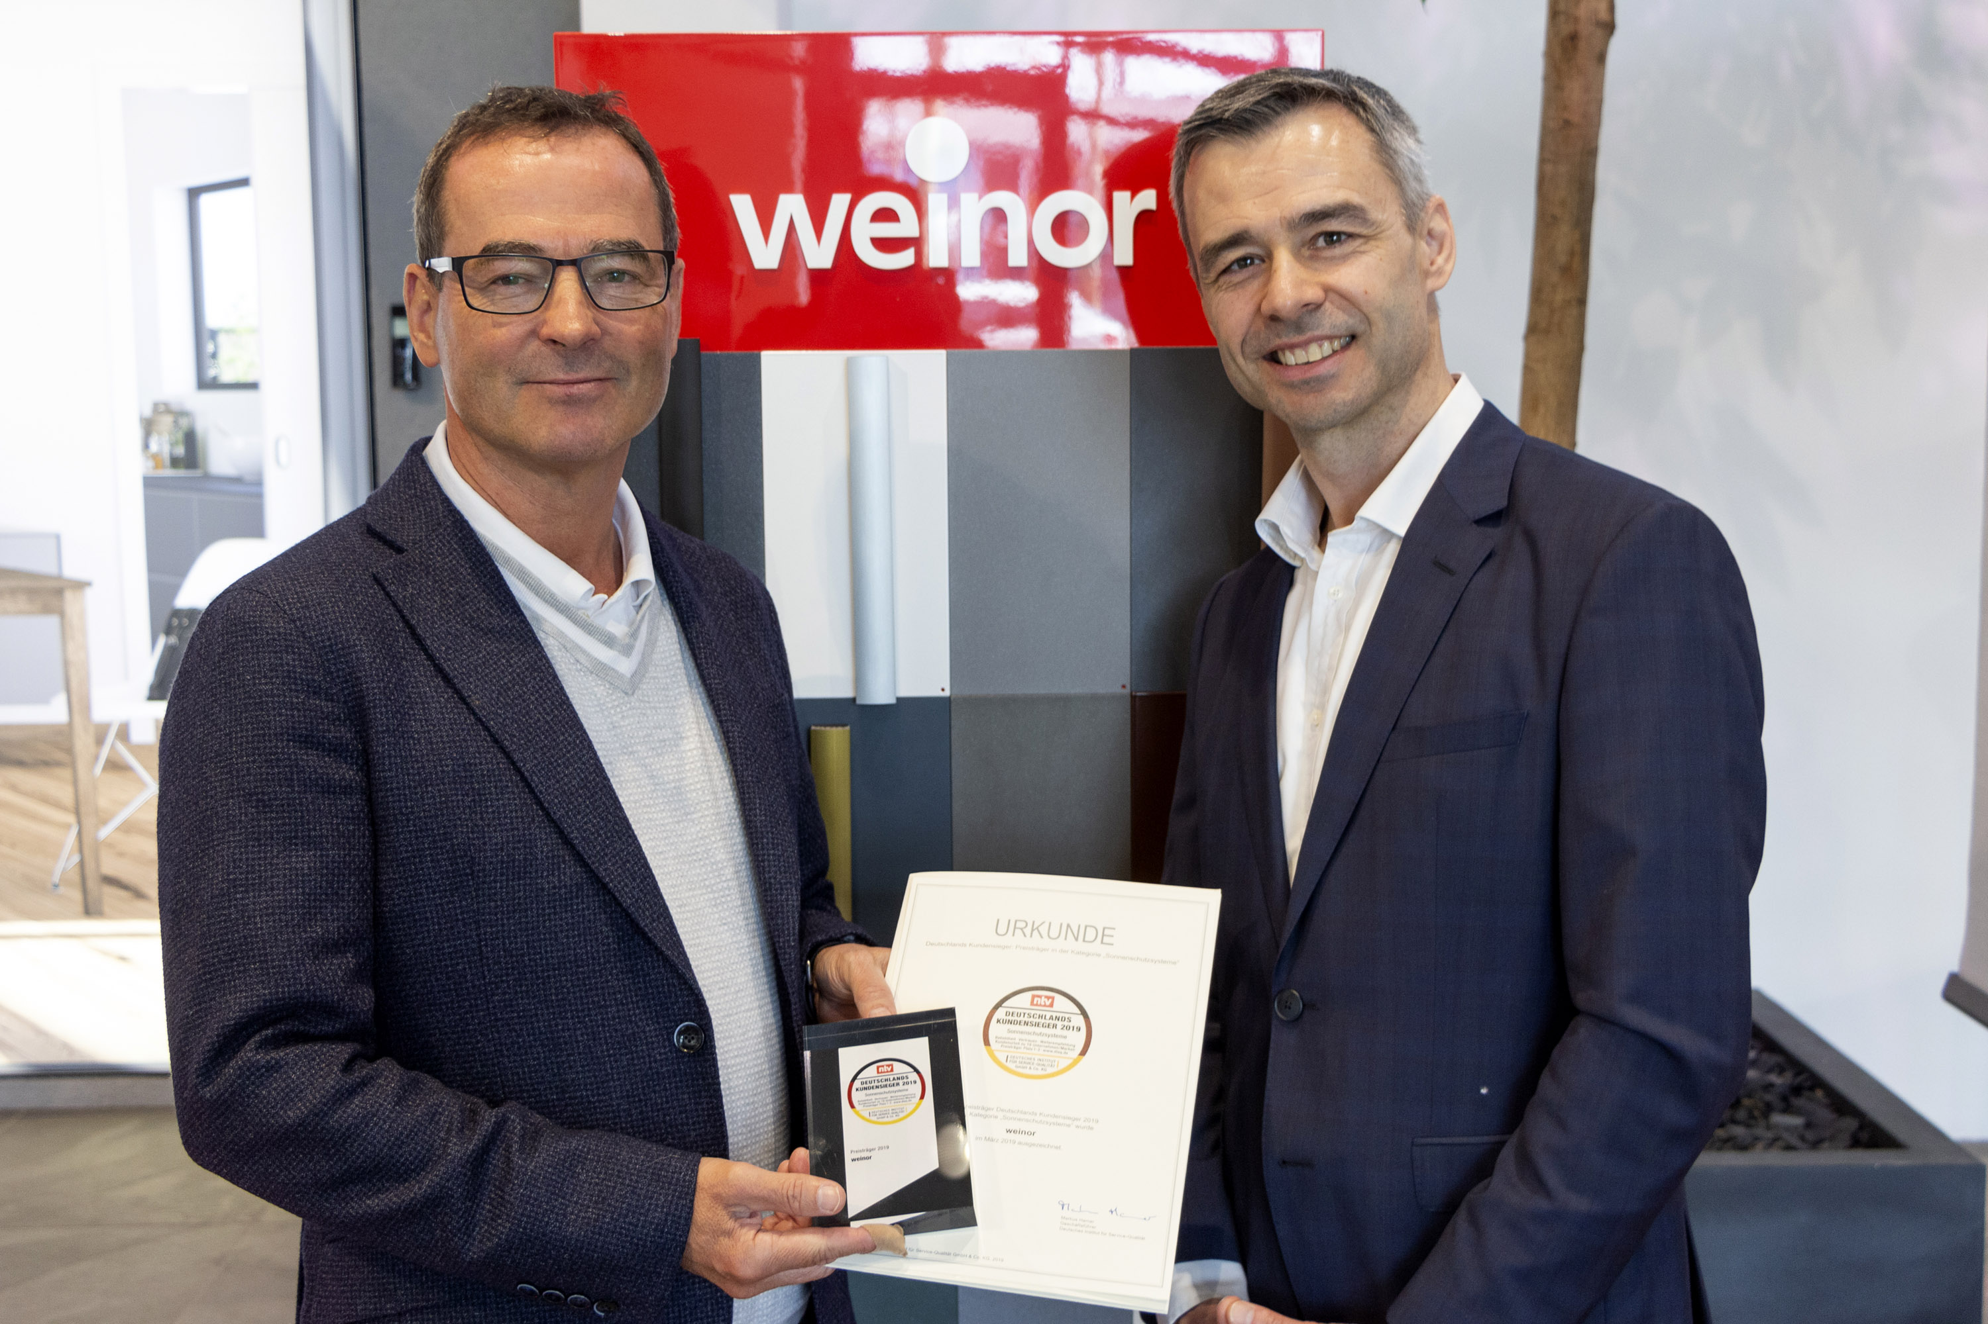

Bild 1:
Weinor-Geschäftsführer Thilo Weiermann (li.) nahm am 8. April 2019 in Köln die Auszeichnung „Deutschlands Kundensieger 2019“ von Markus Hamer entgegen, dem geschäftsführenden Gesellschafter des Deutschen Instituts für Service-Qualität (DISQ).

Foto: Weinor GmbH & Co. KG

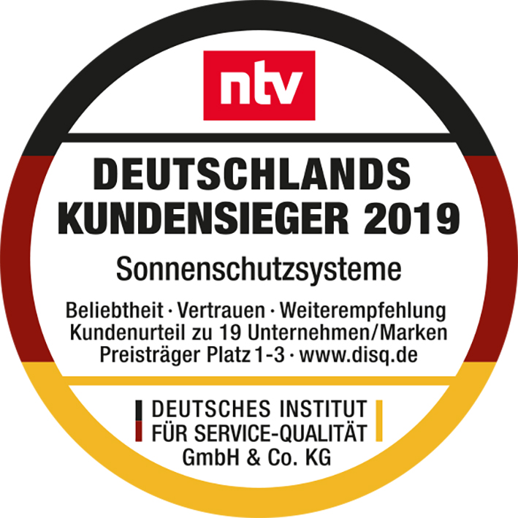
Bild 2:
Weinor wurde als Deutschlands Kundensieger 2019 ausgezeichnet.

Logo: Deutsches Institut für Service-Qualität

